React Native

- Crear un proyecto con Expo y con plantilla vacia(sin typescipt):
npx créate-expo-app@latest nombreProyecto –template blank

- Levantar proyecto:
npm start
Al correr el comando se puede presionar opciones para ver en Android, ios o web.
Para refrescar se presiona “R”.

- Elementos / componentes básicos:
Hay que importar de “react-native” ej: “import {Text} from “react-native”
  - <View></view>: es la vista, es como un div pero tienen display flex por defecto
  - <Text></Text>: es para cadenas texto, no se puede sin esto

- Estilos:
Se crea una hoja de estilo en el archivo(un objeto de objetos) y se lo llama como variable style y llamando el objeto con sus atributos en cada componente

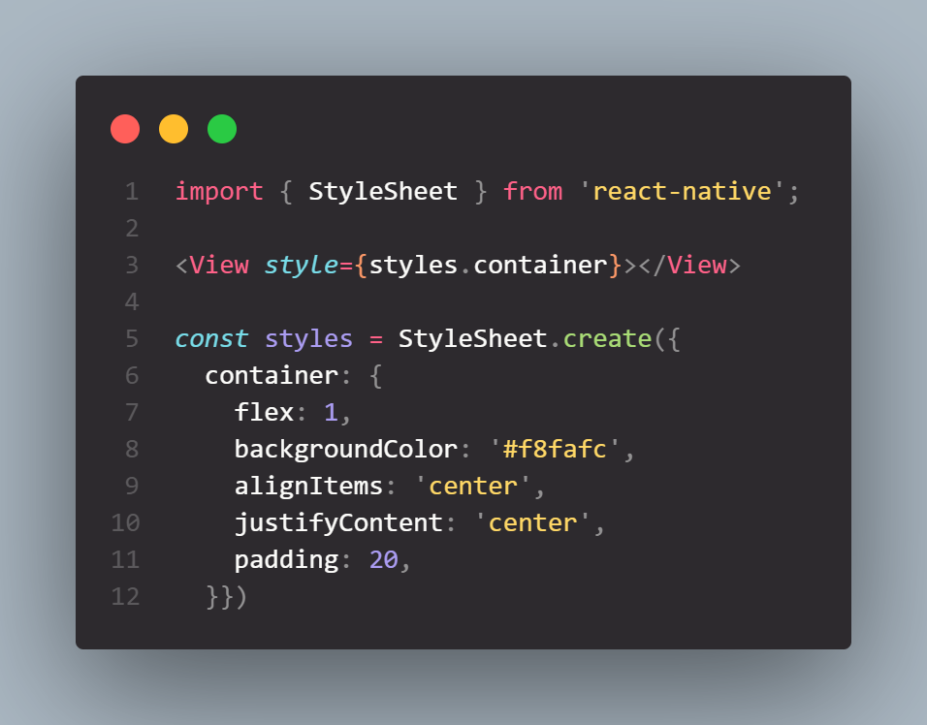

- Imagen:
Se llama la imagen importada y se define en tamaño con pixeles efectivos en pantalla

Propiedades en Image:
blurRadius= {5} //efecto desenfoque
import icon from './assets/icon.png'

<Image source={icon}
style={{
width: 100,
height: 100,
resizeMode: 'contain'}}/>

Cuando la imagen es remota:
<Image source={{uri: "link de la imagen"}}
style={{
width: 250,
height: 150,
resizeMode: 'contain'
}}/>

- StatusBar:
Es la barra donde aparece la hora, la señal, etc. Y se puede poner en blanco, negro o auto
- import { StatusBar } from 'expo-status-bar';

- <StatusBar style="light" />

7. Button:
Es el botón nativo de cada SO
No se puede dar estilo! Solo el color
<Button color="ffff" title="haga click aqui " />

8. OnPress:
Es como el onClick de react, para definir que hacer cuando se clickea en el botón
<Button title="Click" onPress={()=>alert("alerta")}/>

9. Alert:
Alerta nativa de cada SO
<Button title="Click" onPress={()=>alert("alerta")}/>

- Boton personalizable TouchableHighLight:
Hay varios botónes personalizables y hay uno mas avanzado que es PRESSABLE
<TouchableHighlight
onPress={() => alert("alerta")}
underlayColor="#8b0000" // Un rojo oscuro para el efecto de presionado tipo hover
style={{
width: 100,
height: 100,
backgroundColor: "red",
borderRadius: 100,
justifyContent: 'center',
alignItems: 'center'
}}>
<Text style={{ textAlign: 'center', color: '#ffffff' }}>Boton personalizable</Text>
</TouchableHighlight>

- Pressable:
Boton moderno y mas recomendable, tiene mucha personalización para ver si se mantiene presionado o no
import { Pressable, Text } from 'react-native';
<Pressable
onPress={() => alert("¡Presionaste el botón moderno!")}
style={({ pressed }) => [
{
width: 100,
height: 100,
borderRadius: 100,
justifyContent: 'center',
alignItems: 'center',
padding: 10,
// 👇 Aquí evaluamos si está presionado (pressed)
backgroundColor: pressed ? '#8b0000' : 'red', // Rojo oscuro si se presiona, rojo normal si no
transform: [
{ scale: pressed ? 0.90 : 1 } // Se encoge al 90% si se presiona
]
}
]}
>
<Text style={{ textAlign: 'center', color: '#ffffff', fontWeight: 'bold' }}>
Botón Pressable
</Text>
</Pressable>

- ScrollView:
Permite hacer scroll cuando un elemento tiene muchos elementos, es el padre y dentro de ScrollView van los elementos.
Renderiza todos los elementos por más que no se vean y eso ocupa memoria (hay otro componente para esto)
import { ScrollView, View, Text, StyleSheet } from 'react-native';
<ScrollView
style={styles.scrollView}
contentContainerStyle={styles.scrollContent}
showsVerticalScrollIndicator={false} // Oculta barra de scroll lateral
>
{elementos.map((item) => (
<View key={item} style={styles.card}>
<Text style={styles.cardText}>Elemento número {item}</Text>
</View>
))}
</ScrollView>

- SafeAreaView:
Mismo que ScrollView pero soluciona el renderizado de todos los elementos y va renderizando de a poco.
El problema que solo funciona en sistema operativo IOS
import { SafeAreaView, View, Text, StyleSheet, Platform } from 'react-native';
<SafeAreaView style={styles.safeArea}>

{/* Todo lo que pongas aquí adentro estará a salvo del notch y la barra inferior */}
<View style={styles.container}>
<Text style={styles.title}>¡Hola desde la zona segura!</Text>
<Text style={styles.text}>
Este texto nunca será tapado por la cámara ni por la barra de navegación del sistema.
</Text>
</View>

</SafeAreaView>

17. Constantes de expo:
npx expo install expo-constants
es una librería de expo y permite saber:
-El número de versión de tu aplicación.
-El nombre del dispositivo o emulador que estás usando.
-Si la app se está ejecutando en Expo Go o si ya es una app compilada.
-La altura exacta de la barra de estado (Status Bar) en el dispositivo físico.
import Constants from 'expo-constants';
import { View, Text, StyleSheet } from 'react-native';
// Le damos un padding superior que es exactamente del tamaño de la barra de estado
<View style={{ flex: 1, paddingTop: Constants.statusBarHeight }}>
<Text>¡Este texto ahora está a salvo del notch y la barra de estado en Android y iOS!</Text>
</View>

18.
// KeyboardAvoidingView evita que el teclado de Android/iOS tape los inputs
<KeyboardAvoidingView
behavior={Platform.OS === 'ios' ? 'padding' : 'height'}
style={styles.container}
>

19.

